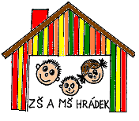
Základní škola a Mateřská škola Hrádek 144,
okres Frýdek – Místek,
příspěvková organizace

IČ: 70640173
Tel: 774 372 779
E-mail: barevnaskolahradek@email.cz

Rozpočet ZŠ a MŠ Hrádek 144 pro rok 2017

Zastupitelstvo obce Hrádek schválilo rozpočet pro rok 2017 ve výši 840 000,- Kč.

Nákladové položky
Energie | 220 000
DDHM | 100 000
Spotřeba materiálu | 100 000
Cestovné | 6 000
Služby | 248 500
Pojištění majetku | 40 000
Mzdové náklady | 20 000
Opravy a údržba | 100 000
Vzdělávání zaměstnanců | 5 500
Celkem | 840 000

